**1 كيفية أداء الصلاة بالطريقة الصحيحة**

**// التأكّد من طهارة الجسد والمكان والثوب والوضوء الصحيح // التأكّد من دخول وقت الصلاة // استقبال القبلة، وهي الكعبة المشرّفة ///**

**نبدأ بالاقامة الله أكــبــرُ . الله أكــبــرْ // أشـــهـــد أنْ لا إلـه إلا الله // أشـــهــد أنَّ محمداً رسولُ الله // حــــيِّ علـى الصــــلاة // حـــي علـى الفــــلاح // قد قامت الصلاة . قد قامت الصـلاة // الله أكــبــر . الله أكــبــر // لا إلــــــه إلا الــلـــه**

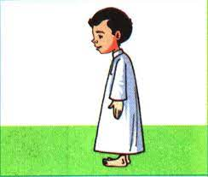

**/// دعاء الاستفتاح (التوجيه): (سبحانَك اللَّهمَّ وبحمدِك، تبارَكَ اسمُك، وتعالى جَدُّك، ولا إلهَ غيرُك. وَجَّهْتُ وَجْهِيَ لِلَّذِي فَطَرَ السَّمَاوَاتِ وَالْأَرْضَ حَنِيفًا، وَمَا أَنَا مِنَ الْمُشْرِكِينَ)**

**/// تكبيرة الإحرام بقول: // الله أكبر// والنظر إلى موضع السجود**

**/// الاستعاذة والبسملة // بقول: "أعوذ بالله من الشيطان الرجيم , بسم الله الرحمن الرحيم**

**/// قراءة سورة الفاتحة // الْحَمْدُ لِلَّهِ رَبِّ الْعَالَمِينَ // الرَّحْمَٰنِ الرَّحِيمِ // مَالِكِ يَوْمِ الدِّينِ // إِيَّاكَ نَعْبُدُ وَإِيَّاكَ نَسْتَعِينُ // اهْدِنَا الصِّرَاطَ الْمُسْتَقِيمَ // صِرَاطَ الَّذِينَ أَنْعَمْتَ عَلَيْهِمْ غَيْرِ الْمَغْضُوبِ عَلَيْهِمْ وَلَا الضَّالِّينَ //**

**/// قراءة ما تيسّر من القرآن الكريم // قُلْ هُوَ اللَّهُ أَحَدٌ // اللَّهُ الصَّمَدُ // لَمْ يَلِدْ وَلَمْ يُولَدْ // وَلَمْ يَكُنْ لَهُ كُفُوًا أَحَدٌ //**

**/// الركوع بقول: الله أكبر** 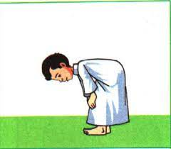

**/// التسبيح أثناء الركوع بقول: // سبحان ربي العظيم / سبحان ربي العظيم / سبحان ربي العظيم. ثلاث مراتٍ**

**/// الرفع من الركوع بقول: سمع الله لمن حمده /// ربنا لك الحمد**

**/// السجود بقول: الله أكبر** 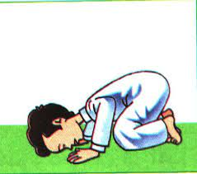

**/// التسبيح أثناء السجود بقول: سبحان ربي الأعلى / سبحان ربي الأعلى / سبحان ربي الأعلى. ثلاث مراتٍ**

**/// الرفع من السجود بقول: "الله أكبر**

**/// الجلوس بعد السجود الأول**

**/// السجود الثاني بقول: الله أكبر/// والتسبيح أثناء السجود بقول: سبحان ربي الأعلى. ثلاث مرات**

**/// القيام من السجود الثاني لأداء الركعة الثانية بقول: االله أكبر**

**2/// /// أداء الركعة الثانية كالأولى **

**/// قراءة سورة الفاتحة // الْحَمْدُ لِلَّهِ رَبِّ الْعَالَمِينَ // الرَّحْمَٰنِ الرَّحِيمِ // مَالِكِ يَوْمِ الدِّينِ // إِيَّاكَ نَعْبُدُ وَإِيَّاكَ نَسْتَعِينُ // اهْدِنَا الصِّرَاطَ الْمُسْتَقِيمَ // صِرَاطَ الَّذِينَ أَنْعَمْتَ عَلَيْهِمْ غَيْرِ الْمَغْضُوبِ عَلَيْهِمْ وَلَا الضَّالِّينَ //**

**/// قراءة ما تيسّر من القرآن الكريم // قُلْ أَعُوذُ بِرَبِّ النَّاسِ // مَلِكِ النَّاسِ // إِلَهِ النَّاسِ // مِنْ شَرِّ الْوَسْوَاسِ الْخَنَّاسِ // الَّذِي يُوَسْوِسُ فِي صُدُورِ النَّاسِ // مِنَ الْجِنَّةِ وَالنَّاسِ //**

**/// الركوع بقول: الله أكبر **

**/// التسبيح أثناء الركوع بقول: // سبحان ربي العظيم / سبحان ربي العظيم / سبحان ربي العظيم. ثلاث مراتٍ**

**/// الرفع من الركوع بقول: سمع الله لمن حمده /// ربنا لك الحمد**

**/// السجود بقول: الله أكبر **

**/// التسبيح أثناء السجود بقول: سبحان ربي الأعلى / سبحان ربي الأعلى / سبحان ربي الأعلى. ثلاث مراتٍ**

**/// الرفع من السجود بقول: "الله أكبر**

**/// الجلوس بعد السجود الأول**

**/// السجود الثاني بقول: الله أكبر/// والتسبيح أثناء السجود بقول: سبحان ربي الأعلى. ثلاث مرات**

**الجلوس بعد الركعة الثانية للتشّهد بقول: (التَّحِيَّاتُ لِلَّهِ والصَّلَوَاتُ والطَّيِّبَاتُ،** 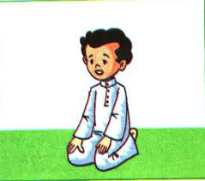

**السَّلَامُ عَلَيْكَ أيُّها النبيُّ ورَحْمَةُ اللَّهِ وبَرَكَاتُهُ، السَّلَامُ عَلَيْنَا وعلَى عِبَادِ اللَّهِ الصَّالِحِينَ،**

**أشْهَدُ أنْ لا إلَهَ إلَّا اللَّهُ، وأَشْهَدُ أنَّ مُحَمَّدًا عَبْدُهُ ورَسولُهُ) (اللَّهُمَّ صَلِّ وسلم وبارك علَى سيدنا مُحَمَّدٍ، وعلَى آلِ سيدنا مُحَمَّدٍ، كما صَلَّيْتَ وسلمت وباركت علَى سيدنا إبْرَاهِيمَ، وعلَى آلِ سيدنا إبْرَاهِيمَ في العالمين إنَّكَ حَمِيدٌ مَجِيدٌ،).**

**/// التسليم عن اليمين واليسار إن كانت الصلاة ركعَتين بقول: "السلام عليكم ورحمة الله"** 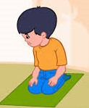

**/// القيام بعد التشهّد الاول في الصلوات التي تؤدّى ثلاث أو أربع ركعات لإتمام ركعاتها**

**بدون قراءة الصلاة الابراهيمية في التشهد الاول**

**/// أداء الركعتَين الثالثة والرابعة كسابقتيهما بالاقتصار في القراءة على سورة الفاتحة**

**/// الجلوس للتشهّد الاخير مع قراءة الصلاة الابراهيمية**

**والتسليم عن اليمين واليسار - "السلام عليكم ورحمة الله" بعد إتمام عدد ركعات الصلاة**